RAPORT 55 B
Biuletyn IMGW o aktualnej
i prognozowanej sytuacji meteorologicznej i hydrologicznej
31.08.2010 godz. 14:00

Prognoza pogody dla Polski na okres 31.08-01.09.2010
Dzisiaj Polska jest w zasięgu niżu, którego centrum w południe znajdzie się w rejonie Tatr. Z południowego-wschodu napływa wilgotne powietrze polarno-morskie.

31.08.2010 (wtorek)
Prognozowana wysokość opadów: w woj. śląskim i małopolskim 40-50 mm, lokalnie 60-80 mm, w woj. świętokrzyskim 30-40 mm, lokalnie 50 mm, w woj. opolskim, łódzkim, lubelskim, w centrum i na wschodzie Mazowsza oraz w Sudetach i na Przedgórzu Sudeckim miejscami do 40 mm, na południu i wschodzie woj. wielkopolskiego oraz w woj. dolnośląskim do 30 mm, w woj. podkarpackim 15-20 mm, na południu woj. podlaskiego 15-20 mm, w woj. warmińsko-mazurskim, na północy woj. podlaskiego, w woj. kujawsko-pomorskim, na północy woj. wielkopolskiego i w woj. lubuskim do 10 mm, poza tym do 5 mm.
Prawdopodobieństwo wystąpienia opadów 90%.

Zachmurzenie całkowite i duże. Opady deszczu, w centrum i na południowym wschodzie o natężeniu umiarkowanym i silnym. Na Wybrzeżu i Pomorzu miejscami burze. Wysoko w Tatrach opady śniegu, okresami intensywne. Temperatura maksymalna od 13°C na Śląsku i w Małopolsce do 18°C na Pomorzu, Wybrzeżu i w Wielkopolsce, na Żuławach 20°C, a w kotlinach górskich od 10°C do 12°C. Wiatr z kierunków północnych, umiarkowany i dość silny, porywisty, w porywach do 60 km/h, a w rejonach burz do 70 km/h. Jedynie na południowym wschodzie wiatr słaby i umiarkowany, przeważnie południowo-wschodni.
W ciągu następnej doby Polska pozostanie w zasięgu tego samego niżu, którego centrum przemieści się nad Ukrainę, w tym samym wilgotnym powietrzu.

31.08/01.09.2010 (noc wtorek/środa)
Prognozowana wysokość opadów: w woj. śląskim, opolskim, małopolskim, łódzkim, mazowieckim, świętokrzyskim i lubelskim oraz na południu podlaskiego 20-30 mm, lokalnie w woj. małopolskim, śląskim i opolskim do 40 mm. Na wschodzie kujawsko-pomorskiego, południowym wschodzie woj. wielkopolskiego, na północnym zachodzie woj. mazowieckiego, na północy woj. podlaskiego, w woj. warmińsko-mazurskim oraz w dolnośląskim 5-15 mm, w Sudetach i na Przedgórzu Sudeckim do 20 mm. W woj. podkarpackim 5-10 mm. Pozostały obszar kraju 0-5 mm.
Prawdopodobieństwo wystąpienia opadów 80%.

Na wschodzie, południu i w centrum kraju zachmurzenie duże lub całkowite, ciągłe opady deszczu. Na północnym zachodzie większe przejaśnienia i tylko lokalnie przelotne opady deszczu. Największe opady w województwach: mazowieckim, łódzkim, lubelskim, świętokrzyskim, śląskim, opolskim i małopolskim. Na pozostałym obszarze opady słabe lub umiarkowane, jedynie w województwach podlaskim, dolnośląskim i wielkopolskim miejscami dość duże 10-20 mm. Podczas opadów deszczu oraz w obszarach zamgleń widzialność miejscami od 1 do 3 km. Na Wybrzeżu lokalne burze. Wysoko w Tatrach opady śniegu, okresami intensywne. Temperatura minimalna od 9°C do 12°C, a w kotlinach górskich około 8°C, nad morzem lokalnie 13°! C. Wiatr północny i północno-zachodni, umiarkowany, miejscami dość silny i porywisty, jedynie na południowym wschodzie wiatr z kierunków wschodnich, słaby do umiarkowanego.

01.09.2010 (środa)
Prognozowana wysokość opadów: w woj. śląskim, małopolskim, świętokrzyskim, na południu mazowieckiego 20-30 mm, lokalnie w woj. małopolskim do 35 mm. W woj. podlaskim, warmińsko-mazurskim, w północno-wschodniej części woj. mazowieckiego, w woj. lubelskim i podkarpackim 10-25 mm. W woj. dolnośląskim, opolskim, łódzkim, na południowym wschodzie woj. wielkopolskiego, na wschodzie woj. kujawsko-pomorskiego, na zachodzie woj. mazowieckiego 5-15 mm. Na pozostałym obszarze 0-5 mm.
Prawdopodobieństwo wystąpienia opadów 70%.

Na wschodzie i w centrum kraju zachmurzenie duże i całkowite z ciągłymi opadami deszczu, na pozostałym obszarze zachmurzenie duże z większymi przejaśnieniami i przelotne opady deszczu. Największe opady w województwach: mazowieckim, śląskim i małopolskim. Na pozostałym obszarze opady słabe lub umiarkowane, jedynie w województwach warmińsko-mazurskim, podlaskim, lubelskim, łódzkim, opolskim i podkarpackim dość duże. Na Wybrzeżu lokalne burze. Wysoko w Tatrach opady śniegu, okresami intensywne. Temperatura maksymalna od 12°C na wschodzie do 16°C w centrum i do 18°C, 19°C na północnym zachodzie, na Podhalu 9°C. Wiatr północno-zachodni i zachodni, umiarkowany i dość silny, porywisty, w porywach do 65 km/h.
Pozostaniemy w zasięgu tego samego niżu, którego centrum przemieszczać się będzie w kierunku Białorusi, w wilgotnym i chłodnym powietrzu polarnomorskim.

01/02.09.2010 (środa/czwartek)
Prognozowana wysokość opadów: warmińsko-mazurskim, podlaskim, na mazowieckim (bez krańców zachodnich), lubelskim, świętokrzyskim, śląskim, małopolskim, podkarpackim 5-10 mm, lokalnie na krańcach wschodnich kraju 15-20 mm. Na pozostałym obszarze 0-5 mm.

Na wschodzie i południowym-wschodzie kraju zachmurzenie duże i całkowite z okresowymi opadami deszczu. Na pozostałym obszarze zachmurzenie duże z większymi przejaśnieniami, miejscami przelotne opady deszczu. W województwach warmińsko-mazurskim, mazowieckim, podlaskim, lubelskim i podkarpackim opady jeszcze dość duże. Temperatura minimalna od 8°C do 11°C, na zachodnim Wybrzeżu miejscami 12°C, a w kotlinach górskich 5°C, 6°C. Wiatr umiarkowany, na północy kraju również dość silny, porywisty, w porywach do 75 km/h, północno-zachodni i północny. Na Bałtyku sztorm.

Uwaga: Wraz z rozwojem sytuacji meteorologicznej prognozy pogody, szczególnie obrazujące rozkład opadów, będą aktualizowane.

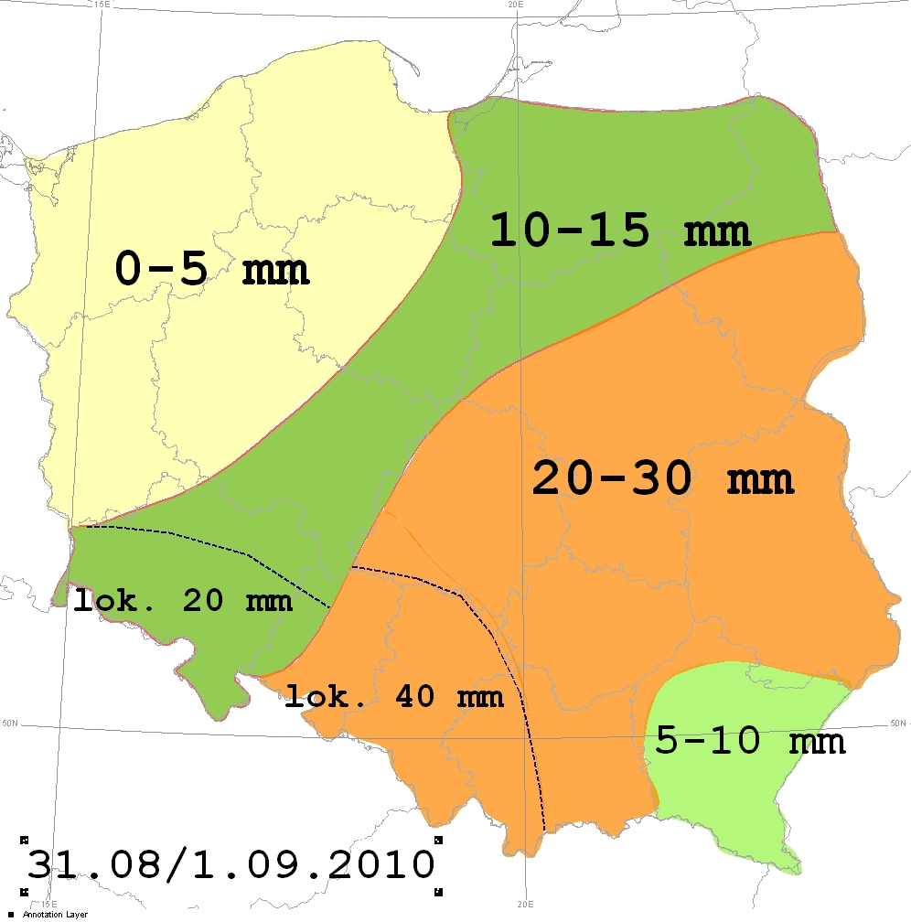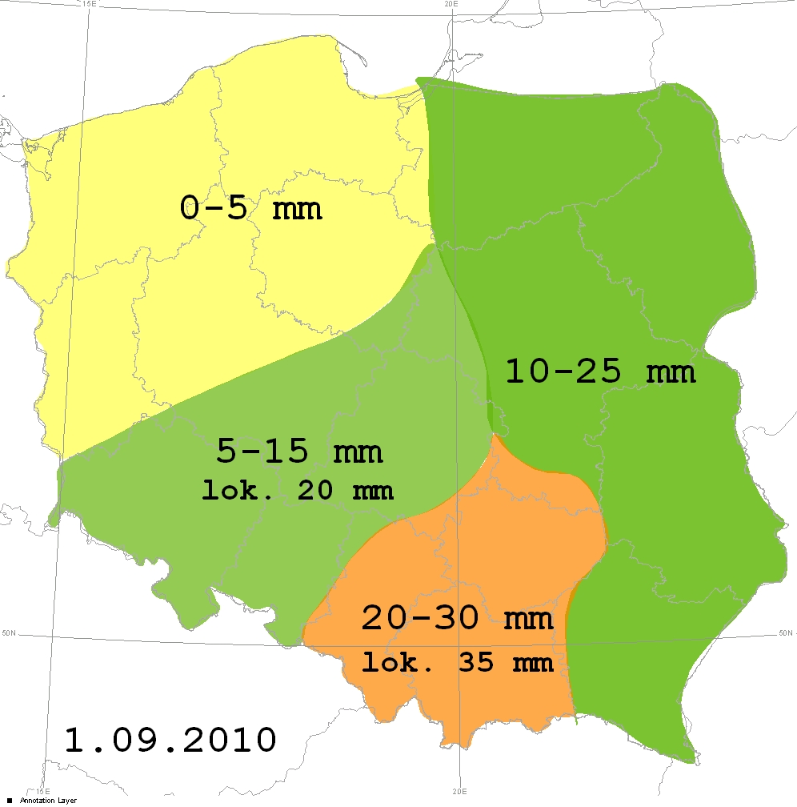

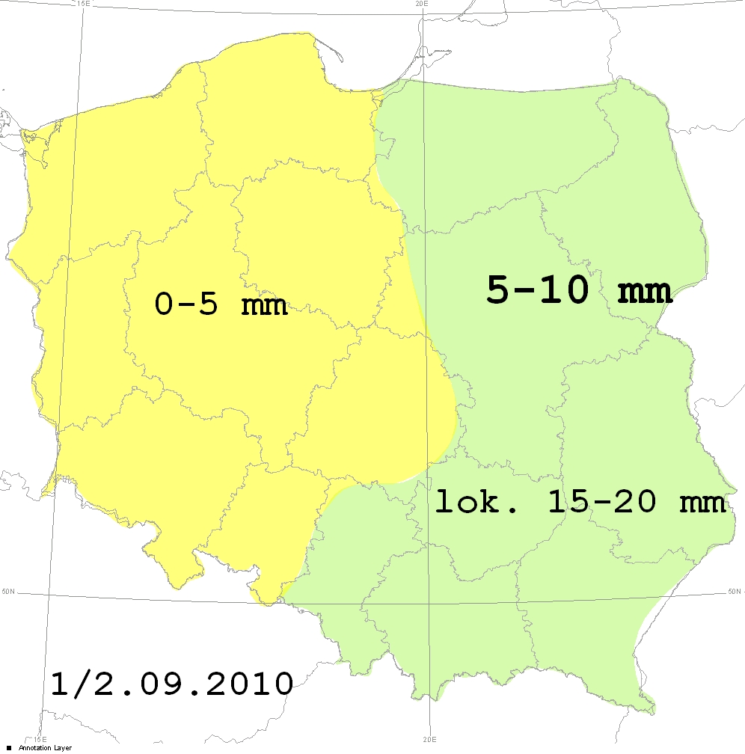
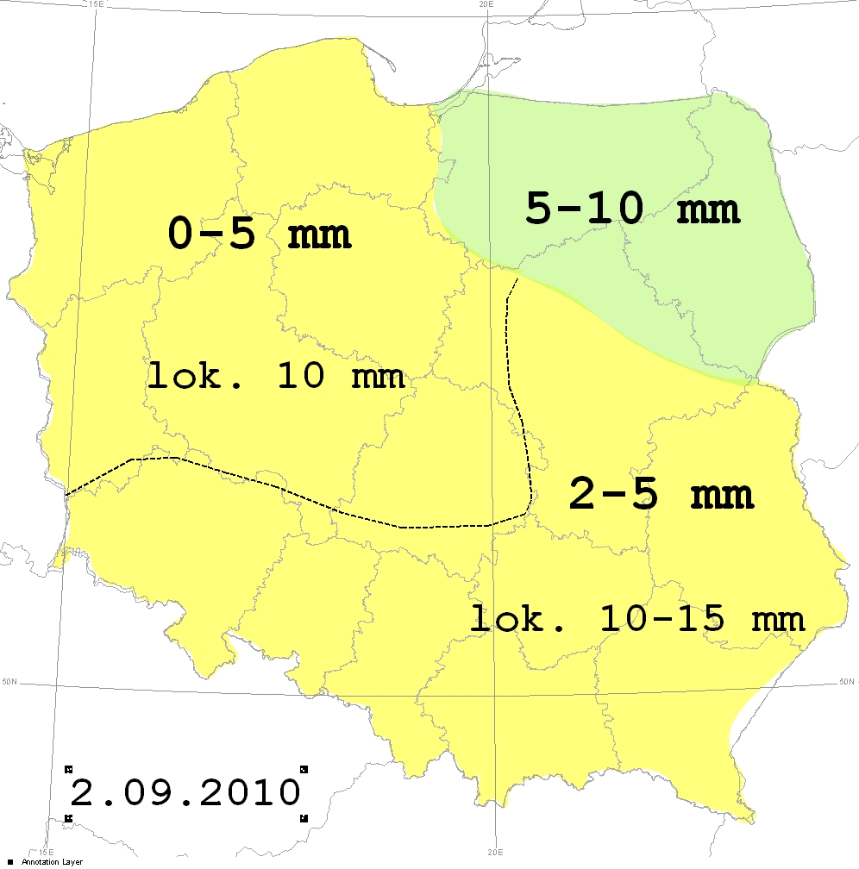

Ocena aktualnej sytuacji hydrologicznej i zagrożenia powodziowego
wg stanu na godz. 11:00 dniu 31.08.2010

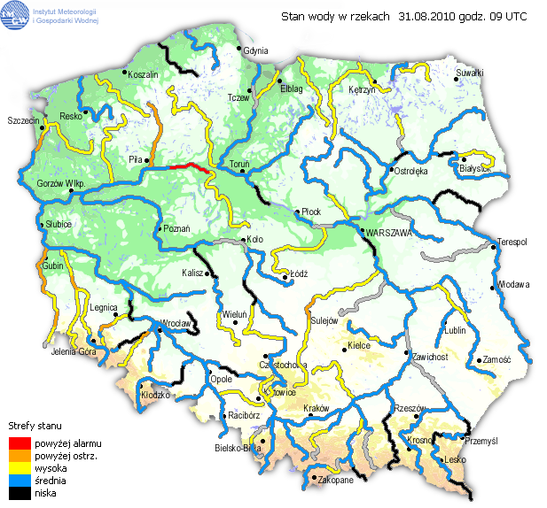

OPIS SYTUACJI HYDROLOGICZNEJ Z GODZINY 11:00 czasu urzędowego

Dorzecze Wisły
Stan wody (31.08.2010) w dorzeczu Wisły układa się głównie w strefie wody średniej. Stan wysoki notowano na Brynicy, Nidzie, Pilicy, Supraśli, Bzurze, Brdzie i Nogacie oraz lokalnie na Wiśle, Przemszy, Rabie, Dunajcu, Kamiennej, Wieprzu, Pisie i Wkrze. Stan niski wystąpił na Wisłoce i Nurcu oraz lokalnie na środkowej i dolnej Wiśle, na Popradzie, Sanie, Narwi i Liwcu.

Dorzecze Odry
Stan wody (31.08.2010) w dorzeczu Odry układa się głównie w strefie wody średniej. Stan wysoki notowano na Kłodnicy, Bystrzycy, Kaczawie, Bobrze, Kwisie, Nysie Łużyckiej, Gwdzie, Drawie i Inie oraz lokalnie na dolnej Odrze, na Warcie, Prośnie i górnej Noteci. Stan niski wystąpił na Strzegomce i lokalnie na środkowej Odrze, na Małej Panwi, Nysie Kłodzkiej, Widawie, Warcie i Prośnie.

Rzeki Przymorza
Stan wody (31.08.2010) układa się głównie w strefie wody wysokiej, stan średni zanotowano na Redze, Łebie i Węgorapie, stan niski na Słupi.

Uwaga!
Na polskich rzekach dnia 31.08.2010 (godz. 11:00) przekroczenie stanu alarmowego zanotowano na 4 stacjach wodowskazowych w dorzeczu Odry, maksymalnie w Żeganiu na Czernej Wielkiej o 18 cm. W dorzeczu Wisły przekroczenia stanu alarmowego nie zanotowano.
Przekroczenie stanu ostrzegawczego obserwowano:
w dorzeczu Wisły na 5 stacjach wodowskazowych,
w dorzeczu Odry na 14 stacjach wodowskazowych,
na 1 stacji morskiej.

PROGNOZA HYDROLOGICZNA (STANÓW WODY) NA NAJBLIŻSZE DNI
(31.08 – 01.09.2010)

W dorzeczu Wisły
W ciągu najbliższych dwóch dni na górnej Wiśle i jej dopływach prognozowane są wzrosty stanu wody w strefie wody wysokiej, a w drugiej części doby przekroczenie stanów alarmowych. Utrzymujące się w godzinach nocnych (31.08/1.09) opady deszczu będą powodować dalsze wzrosty stanów wody.
Na bezpośrednich dopływach Wisły, szczególnie na małych ciekach wzrosty, miejscami mogą być gwałtowne, a przekroczenie stanów alarmowych prognozowane jest w zlewniach: Małej Wisły, Przemszy, Soły, Skawy, Raby, Dunajca, Nidy, Wisłoki.
Prawdopodobieństwo przekroczenia stanów alarmowych wynosi 90%.
W przypadku przekroczenia stanów alarmowych w profilach nieobwałowanych prawdopodobieństwo wystąpienia wody z koryta wynosi powyżej 90%, w przypadku przekroczenia stanów alarmowych w profilach obwałowanych nie przewidujemy przelania się wody przez koronę wałów.
W miarę rozwoju sytuacji meteorologicznej hydrologicznej prognoza będzie modyfikowana.

W dorzeczu środkowej Wisły w ciągu najbliższych dwóch dni prognozuje się wahania i lokalne wzrosty stanu wody.
W zlewniach Kamiennej i Pilicy prognozowane jest przekroczenie stanów alarmowych.
Prawdopodobieństwo przekroczenia stanów alarmowych wynosi 70%.
W wyniku przekroczenia stanów alarmowych nie przewiduje się przelania wody przez koronę wałów w profilu wodowskazowym IMGW.
Na środkowej i dolnej Wiśle przewiduje się wahania i opadanie poziomu wody.

W związku z prognozowanymi wzrostami poziomu wody i przekroczeniami stanów alarmowych w dniu dzisiejszym wydano ostrzeżenia hydrologiczne o trzecim stopniu zagrożenia (na województwa: śląskie, małopolskie, łódzkie i świętokrzyskie). Wraz z rozwojem sytuacji meteorologicznej sytuacja hydrologiczna w dorzeczu Wisły będzie aktualizowana.

W dorzeczu Odry
W wyniku występujących opadów deszczu w zlewni górnej i środkowej Odry w ciągu najbliższych 2 dni prognozowane są wzrosty stanów wody w górnych odcinkach dopływów Odry oraz na górnej Odrze. Od godzin przedpołudniowych w dniu dzisiejszym (31.08) mogą zostać przekroczone stany ostrzegawcze, a w godzinach popołudniowych alarmowe. Największe wzrosty stanów wody prognozowane są w zlewniach Olzy, Białej Głuchołaskiej, i na górnej Odrze W ciągu bieżącej doby stany wody mogą przekroczyć stan alarmowy od 10 do 80 cm. W zlewni Kwisy i górnej Nysy Łużyckiej mogą zostać przekroczone stany alarmowe o 30 do 80 cm. W pozostałych zlewniach górnej i środkowej Odry stany alarmowe mogą zostać przekroczone o 10 do 50 cm.

W przypadku przekroczenia stanów alarmowych w profilach nieobwałowanych prawdopodobieństwo wystąpienia wody z koryta wynosi powyżej 90%, w przypadku przekroczenia stanów alarmowych w profilach obwałowanych nie przewidujemy przelania się wody przez koronę wałów.

W zlewni Warty prognozowane są wzrosty stanów wody w górnej części (powyżej zbiornika) oraz wahania w strefie wody średniej i wysokiej.

W związku z prognozowanymi przekroczeniami stanów ostrzegawczych i alarmowych w dorzeczu Odry w dniu dzisiejszym wydano ostrzeżenie hydrologiczne o trzecim stopniu zagrożenia. Wraz z rozwojem sytuacji meteorologicznej sytuacja hydrologiczna w dorzeczu Odry będzie aktualizowana.

Prognozy stanów wody dla dorzecza Wisły w następujących profilach:

Wodowskaz | Stan  ostrz. | Stan  alarmowy | Stan obs.  [cm] | Prognoza stanu wody  [cm]
Wodowskaz | [cm] | [cm] | 31.08.2010 | 01.09.10 | 02.09.10 | 03.09.10
Zawichost | 480 | 620 | 295 | 330 | 430 | 530
Puławy | 400 | 550 | 207 | 225 | 270 | 365
Warszawa | 600 | 650 | 181 | 188 | 205 | 245
Kępa Polska | 420 | 450 | 267 | 266 | 270 | 285
zlewnia Bugu
Wyszków | 400 | 450 | 237 | 240 | 245 | 250
zlewnia Narwi
Ostrołęka | 360 | 380 | 133 | 140 | 152 | 160
Zambski Kośc. | 420 | 480 | 210 | 216 | 225 | 232

Prognozy stanów wody dla dorzecza Odry w następujących profilach:

Wodowskaz | Stan  ostrz.  [cm] | Stan  alarmowy  [cm] | Stan obs.  [cm] | Stan prognozowany  [cm]
Wodowskaz | Stan  ostrz.  [cm] | Stan  alarmowy  [cm] | 31.08 g.06 | 01.09 | 02.09 | 03.09
Ścinawa | 350 | 400 | 261 | 276 | -- | --
Głogów | 400 | 450 | 299 | 298 | 311 | --
Nowa Sól | 350 | 400 | 261 | 271 | 273 | 287
Nietków | 370 | 400 | 252 | 278 | 287 | 289
Połęcko | 310 | 350 | 213 | 224 | 251 | 260
Słubice | 340 | 370 | 254 | 280 | 290 | 312
Gozdowie | 390 | 410 | 354 | 363 | 377 | 387
Bielinek | 440 | 460 | 377 | 380 | 390 | 406
Widuchowa | 600 | 620 | 576 | 574 | 574 | --
Gryfino | 550 | 570 | 559 | 551 | -- | --
zlewnia Warty
Poznań | 400 | 450 | 287 | 290 | 292 | 294
Gorzów Wlkp. | 370 | 420 | 319 | 324 | 329 | 334

PROGNOZA DOPŁYWU DO ZBIORNIKÓW
(oprac. na podstawie prognozowanych opadów)
Ważność: od godz. 13:20 dnia 31.08.2010 do godz. 13:20 dnia 01.09.2010
Zbiorniki:
Topola-Kozielno-Otmuchów - ok. 48,0 mln m3 w ciągu 110 godzin
maksymalny przepływ dla Barda - ok. 140 m3/s
Nysa - ok. 16,5 mln m3 w ciagu 110 godzin
Turawa - ok. 9,0 mln m3 w ciagu 200 godzin
Mietków - ok. 13,0 mln m3 w ciagu 90 godzin
Lubachów - ok. 5,5 mln m3 w ciągu 120 godzin
Dobromierz - ok. 1,6 mln m3 w ciągu 80 godzin
Słup - ok. 3,4 mln m3 w ciągu 90 godzin

Następny Biuletyn IMGW o aktualnej i prognozowanej sytuacji meteorologicznej i hydrologicznej zostanie przekazany dziś (tj. 31.08.2010) o godzinie 20:00.

